
Actividades para trabajar en casa
Lengua
1-MARCA CON TU LÁPIZ LAS LETRITAS
2-REPASA EL SONIDO DE LAS LETRAS DEL ABECEDARIO. 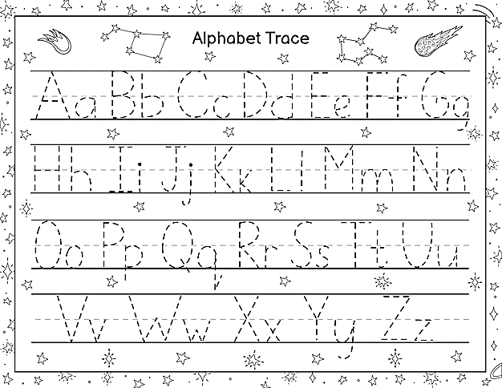
3-ESCRIBE EN IMPRENTA MINÚSCULA LAS SIGUIENTES PALABRAS: ISLAS- GUERRA- SOLDADOS- HÉROES.
4-ESCRIBE UNA ORACIÓN CON ISLAS Y UNA CON SOLDADOS.

